“多彩洛职”app激活登陆说明
1.苹果手机用户通过苹果应用商店搜索多彩洛职,下载app安装。

2.安卓手机用户可扫描以下二维码激活使用：
三、安装App注意事项：
安卓用户用微信或手机自带浏览器扫描“多彩洛职”二维码下载安装，若弹出提醒，选择“允许安装未知来源的应用”，或点击“直接下载”。注意：安卓用户不要进“应用商店”安装。
四、登录前的激活说明：
1、打开APP，点击右上角“账号激活”，进入“填写信息”面。
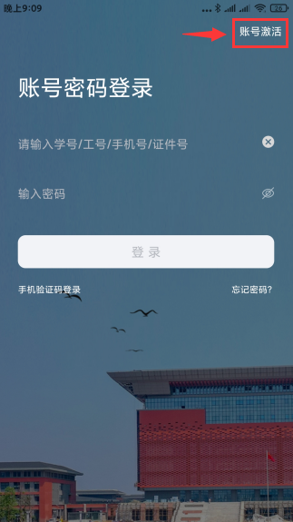
2、填写信息 页面：按提示 输入学工号（教职工用OA工号，老生用学号，新生使用身份证号登录）、姓名、身份证号，点击进入下一步进入“绑定手机号”页面。
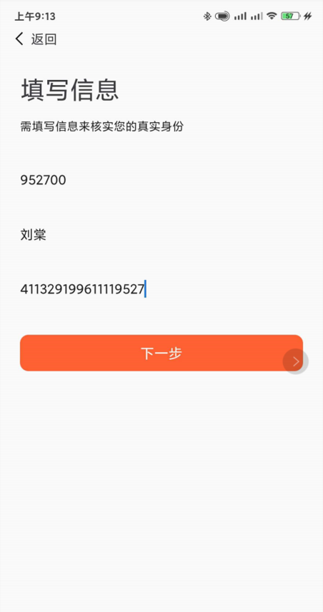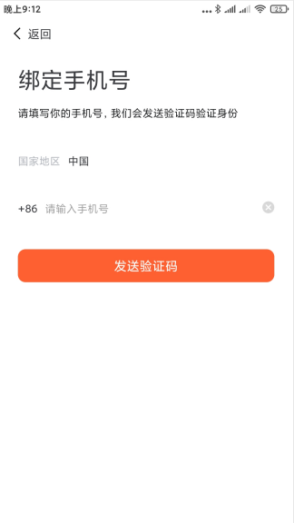
3、绑定手机号 页面：填写手机号码，点击发送验证码，用户会收到一条4位数的验证码，填写验证码之后就完成激活步骤了
